|  |  |  |  |
| --- | --- | --- | --- |
| |  |  |  | | --- | --- | --- | | ucy_logo.gif | UNIVERSITY OF CYPRUS  **DEPARTMENT OF COMPUTER SCIENCE** | cs_logo.png | |
| EPL 449 SOFTWARE ENGINEERING PROFESSIONAL PRACTICE **Specifications Document** System NameΠαντελής ΠαναγιώτουΧριστόδουλος ΛουκαΐδηςΆγγελος ΣάββαΛουκία ΒασιλείουΑλέξανδρος Φιλίππου **<28.01.2019>** |

Table of Contents

[1. Introduction 4](#_Toc525123779)

[1.1 Purpose 4](#_Toc525123780)

[1.2 Scope 4](#_Toc525123781)

[1.3 Definitions, Acronyms, and Abbreviations 4](#_Toc525123782)

[1.4 References 4](#_Toc525123783)

[2. Architecture 5](#_Toc525123784)

[2.1 Major Design Decisions 5](#_Toc525123785)

[2.2 Architectural diagrams 5](#_Toc525123786)

[3. Analytical Class Diagrams 6](#_Toc525123787)

[4. Sample Scenarios and diagrams 7](#_Toc525123788)

[4.1 <Εγγραφή Πελάτη> 7](#_Toc525123789)

[4.1.1 Scenario description 7](#_Toc525123790)

[4.1.2 State diagram 7](#_Toc525123791)

[4.2 <Εγγραφη σε Προγράμματα > 7](#_Toc525123789)

[4.2.1 Scenario description 7](#_Toc525123790)

4.1.2 Sequence diagram……………………………………………………………………………………………..7

[4.3 <Δημιουργία και Καταχώρηση Προγράμματος > 7](#_Toc525123789)

[4.3.1 Scenario description 7](#_Toc525123790)

4.3.2 Sequence diagram……………………………………………………………………………………………..7

[4.4 <Ραντεβού Φυσιοθεραπευτηρίου > 7](#_Toc525123789)

[4.4.1 Scenario description 7](#_Toc525123790)

4.4.2 Sequence diagram……………………………………………………………………………………………..7

[5. Appendices 8](#_Toc525123792)

Revision Chart

|  |  |  |  |
| --- | --- | --- | --- |
| **Version** | **Primary Author(s)** | **Description of Version** | **Date Completed** |
| Revised Draft | Παντελής Παναγιώτου  Χριστόδουλος Λουκαΐδης  Άγγελος Σάββα  Λουκία Βασιλείου  Αλέξανδρος Φιλίππου | Αναθεωρημένη έκδοση των προηγούμενων εγγράφων με ιδιαίτερη προσοχή στα σχόλια που έγιναν από τον καθηγητή του προηγούμενου εξαμήνου | 28/01/2019 |

# Introduction

## Purpose

Το παρόν έγγραφο αποτελεί την σχεδίαση του συστήματος. Βάσει όσων έχουν αποφασιστεί στην φάση της Σχεδίασης γίνεται αναλυτική σχεδίαση του συστήματος και της αρχιτεκτονικής του με σκοπό το ξεκαθάρισμα και ακριβής λειτουργίας κάθε διεργασίας. Έτσι θα δημιουργηθεί μια πλήρης εικόνα του τί κάνει το σύστημα και θα ανακαλυφθούν τυχόν παραλείψεις. Τελικώς θα έχουμε μία βατή μετάβαση στην φάση του λειτουργικού πρωτότυπου.

## Scope

Πρωτίστως, το πεδίο εφαρμογής αφορά τις υπηρεσίες που θα προσφέρει το γυμναστήριο «MSFITCARE GYM». Επικεντρώνεται στην εταιρεία, στους ενδιαφερόμενους και στις υπηρεσίες, οι οποίες δίνουν την δυνατότητα να εγγράφεται ο καινούργιος πελάτης στο σύστημα, να αιτείται ατομικό πρόγραμμα γυμναστικής το οποίο θα επιμελείται κάποιος γυμναστής και θα του παρέχεται από το σύστημα, να βλέπει τη διαθεσιμότητα του φυσικοθεραπευτηρίου και των ειδικών υπηρεσιών που προσφέρονται έτσι ώστε να είναι σε θέση να γνωρίζει πότε θα μπορεί να τα χρησιμοποιήσε και να κάνει κράτηση.

Προσφέρεται η δυνατότητα στον πελάτη να έχει τον έλεγχο των στοιχείων του. Επιπρόσθετα, υπάρχουν λειτουργίες τις οποίες μπορεί να αξιοποιήσει το προσωπικό του γυμναστηρίου όπως η κατηγοριοποίηση των κρατήσεων των πελατών και διαχείριση των στοιχείων τους. Εν κατακλείδι, το προσωπικό θα τοποθετεί ανακοινώσεις, προϊόντα, τιμές και προσφορές του γυμναστηρίου.

Αυτό το έγγραφο απαιτήσεων στοχεύει επίσης στον προσδιορισμό των απαιτήσεων του λογισμικού που πρέπει να αναπτυχθεί, αλλά μπορεί επίσης να εφαρμοστεί για να βοηθήσει στην κατοχύρωση της εσωτερικής δομής του λογισμικού. Το πρότυπο αυτό μπορεί να χρησιμοποιηθεί για τη δημιουργία προδιαγραφών απαιτήσεων λογισμικού απευθείας ή μπορεί να χρησιμοποιηθεί ως μοντέλο για τον ορισμό ενός συγκεκριμένου προτύπου για τον οργανισμό ή το έργο.

## Definitions, Acronyms, and Abbreviations

|  |  |
| --- | --- |
| Όνομα | Περιγραφή |
| SQL: Structured Query Language | Γλώσσα δημιουργίας και διαχείρισης βάσεων δεδομένων. |
| HTML: Hyper Text Markup Language | Γλώσσα περιγραφής της δομής της ιστοσελίδας. |
| ΒΟΟTSTRAP | Εργαλείο για δημιουργία και σχεδίαση ιστοσελίδας. |
| CSS: Cascading Style Sheets | Γλώσσα μορφοποίησης της ιστοσελίδας |
| BRACKETS | Λογισμικό επεξεργασίας κώδικα για ιστοσελίδες |
| Javascript | Αντικειμενοστρεφής γλώσσα δέσμης ενεργειών για ιστοσελίδες |
| Objective c | Γλώσσα προγραμματισμού γενικού σκοπού, αντικειμενοστραφής, που προσθέτει μηνύματα τύπου Smalltalk στη γλώσσα προγραμματισμού C, κύρια γλώσσα προγραμματισμού της Apple για macOS και iOS |
| swift | Γλώσσα προγραμματισμού γενικού σκοπού, πολλαπλών παραδειγμάτων, που έχει δημιουργηθεί από την Apple Inc. για iOS, macOS, watchOS, tvOS, Linux και z / OS. |
| Java | Αντικειμενοστρεφής γλώσσα προγραμματισμού και υπολογιστική πλατφόρμα για εφαρμογές και ιστοσελίδες |
| XML | Εργαλείο ανεξάρτητο από λογισμικό και υλικό για την αποθήκευση και τη μεταφορά δεδομένων |

## References

* Σημειώσεις από το μάθημα «Τεχνολογία Λογισμικού Ι» , lectures 10-14 , Δρ. Γεωργία Καπιτσάκη
* IEEE Standard 830-1993 for Software Requirements Specifications.
* Sommerville, Software Engineering, 10th Edition, Addison-Wesley, 2016. [ελληνική μετάφραση για την 8η έκδοση] I. Sommerville, Βασικές Αρχές Τεχνολογίας Λογισμικού, 8η έκδοση, Εκδ. Κλειδάριθµος, Μάιος 2009.

# Architecture

## Major Design Decisions

Οι αποφάσεις που πήραμε για τον αρχιτεκτονικό σχεδιασμό του συστήματος μας, βασίστηκαν στην αποτροπή επανάληψης λειτουργιών και στην επαναχρησιμοποίηση συστατικών. Επίσης, για τον σχεδιασμό της αρχιτεκτονικής, υπολογίσαμε να καλύπτονται όλες οι λειτουργικές και μη λειτουργικές απαιτήσεις του συστήματος. Χρησιμοποιήσαμε το μοντέλο πελάτη – εξυπηρετητή λόγω ότι ένα σύνολο πελατών κάνουν χρήση των υπηρεσιών του συστήματος μέσω ενός δικτύου που τους επιτρέπει να προσπελάζουν τον εξυπηρετητή ώστε να τους παρέχονται οι συγκεκριμένες υπηρεσίες. Με αυτό τον τρόπο η γενική λειτουργικότητα του συστήματος μπορεί να είναι διαθέσιμη σε όλους τους πελάτες από διαφορετικές τοποθεσίες, καθώς επίσης και η εύκολη κατανομή των δεδομένων. Επίσης, χρησιμοποιήθηκε το μοντέλο όψης – ελεγκτή (MVC) για την ανάγκη διαχωρισμού της διεπαφής χρήστη από την εφαρμογή και για τη δημιουργία περιβαλλόντων αλληλεπίδραση χρήστη. Χρειάζεται να διαχωριστεί η παρουσίαση της πληροφορίας στον χρήση από την μορφή που έχει αποθηκευτεί στο σύστημα, καθώς επίσης και η διαχείριση ανάκτησης/αποθήκευσης δεδομένων στο σύστημα.

## Architectural diagrams

.

Βάση του μοντέλου αρχιτεκτονικής client-server, πολλοί χρήστες χρησιμοποιούν τις λειτουργίες που υπάρχουν στην ιστοσελίδα του γυμναστηρίου μέσω του browser τους που είναι συνδεδεμένος στο διαδίκτυο. Για κάθε λειτουργία που θέλει να χρησιμοποιήσει ο πελάτης γίνεται αίτηση στον server, ο οποίος ανακτά τα δεδομένα που χρειάζονται για τη συγκεκριμένη λειτουργία και ανταποκρίνεται στην αίτηση του πελάτη. Όταν ο πελάτης εκτελεί μια λειτουργία, ο controller δέχεται την είσοδο και στέλνει εντολές στο Model το οποίο διαχειρίζεται την ανάκτηση/αποθήκευση των δεδομένων στο σύστημα από τη βάση δεδομένων, καθώς επίσης στέλνει εντολές ώστε να γίνει η αντίστοιχη αναπαράσταση των δεδομένων του μοντέλου μέσω του View. Το Model ενημερώνει τις αντίστοιχες αναπαραστάσεις View και του controller όταν υπάρχει αλλαγή στα δεδομένα. Αυτή η ενημέρωση επιτρέπει στα views να ενημερώνουν την γραφική απεικόνιση ώστε ο πελάτης να βλέπει τα δεδομένα στην κατάλληλη μορφή ανάλογα με την λειτουργία που 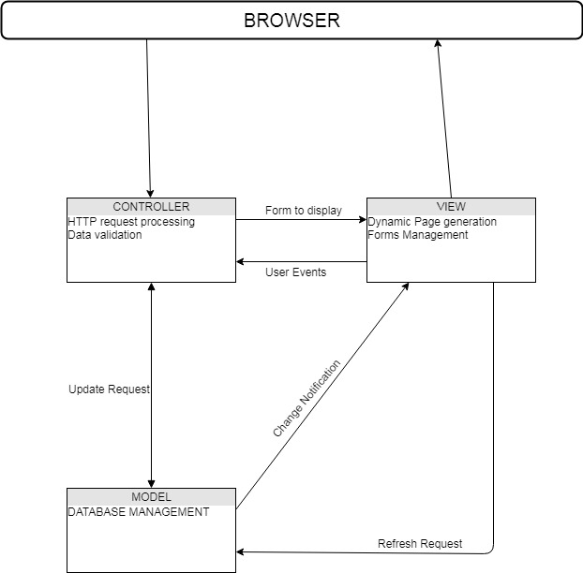εκτελείται.

# Analytical Class Diagrams

* Κλάση DatabaseManipulation

Η κλάση αυτή λαμβάνει δεδομένα από την κλάση Users, τα οποία καταχωρεί/ανανεώνει στην βάση δεδομένων.

queriesAnswers(): Η μέθοδος αυτή καλείται από τους Users ως μέσο σύνδεσης με τη βάση δεδομένων για να πάρουν αποτελέσματα για την αναζήτηση τους.

dataManipulation(): Η μέθοδος αυτή καταχωρεί/ανανεώνει δεδομένα στην βάση.

* Κλάση Users

Η κλάση Users έχει μόνιμη σχέση με την κλάση DatabaseManipulation η οποία λαμβάνει τα δεδομένα του χρήστη για να τα προσθέσει στην βάση δεδομένων.

Τα χαρακτηριστικά της κλάσης αυτής είναι τα στοιχεία του χρήστη που κάνει εγγραφή στο σύστημα.

CreateanAccount(): Μέθοδος για δημιουργία λογαριασμού στο σύστημα κατά την οποία ο χρήστης συμπληρώνει τα προσωπικά του στοιχεία.

ModifyAccount() : Η μέθοδος αυτή επιτρέπει στον χρήστη να τροποποιήσει τα προσωπικά του στοιχεία.

LogIn(String username, String password): Η μέθοδος αυτή παίρνει σαν είσοδο το username και το password του χρήστη και επιβεβαιώνει από την βάση δεδομένων την εγκυρότητα τους για να επιτρέψει στον χρήστη την είσοδο του στο σύστημα.

* Κλάση Client

Η κλάση αυτή είναι κληρονόμος της κλάσης Users και αντιπροσωπεύει τον πελάτη του γυμναστηρίου, δηλαδή έχει όλα τα χαρακτηριστικά και τις μεθόδους της κλάσης Users. Υπάρχει μόνιμη σχέση της κλάσης αυτής με την κλάση Services. Η κλάση client χρησιμοποιεί τις μεθόδους Availability() και SubscripeToService() της κλάσης Services για να ελέγξει τη διαθεσιμότητα και να κάνει κράτηση στις υπηρεσίες που προσφέρει το γυμναστήριο

* Κλάση Administrator

Η κλάση αυτή είναι κληρονόμος της κλάσης Users και αντιπροσωπεύει τον διαχειριστή του συστήματος του γυμναστηρίου, δηλαδή έχει όλα τα χαρακτηριστικά και τις μεθόδους της κλάσης Users.

webSideUpdates() : Ο διαχειριστής ανανεώνει την ιστοσελίδα σχετικά με οποιεσδήποτε αλλαγές υπάρχουν σε ότι αφορά το γυμναστήριο και τις υπηρεσίες που παρέχει.

* Κλάση Trainer/Gymnast

Η κλάση αυτή είναι κληρονόμος της κλάσης Users και αντιπροσωπεύει τον γυμναστή του γυμναστηρίου, δηλαδή έχει όλα τα χαρακτηριστικά και τις μεθόδους της κλάσης Users.

makePersonalProgram() : Ο γυμναστής με βάση τα στοιχεία που καταχώρησε ο πελάτης στην βάση κατά την εγγραφή του δημιουργεί ατομικό πρόγραμμα στον πελάτη.

* Κλάση Services

Η κλάση clients χρησιμοποιεί τις μεθόδους της κλάσης Services για έλεγχο διαθεσιμότητας και κράτηση υπηρεσιών.

Τα χαρακτηριστικά της κλάσης αποθηκεύουν το είδος της υπηρεσίας και την μέρα και την ώρα της κράτησης.

Availability(String TypeOfService) : Μέθοδος η οποία ελέγχει τη διαθεσιμότητα για συγκεκριμένη υπηρεσία και επιστρέφει τις διαθέσιμες ώρες και μέρες.

SubscripeToService(String TypeOfService, String Date, String Time): Μέσω της μεθόδου αυτής ο client κάνει κράτηση σε συγκεκριμένη υπηρεσία για κάποια μέρα και ώρα αφού γίνει έλεγχος για διαθεσιμότητα.

# Sample Scenarios and diagrams

## *ΕΓΓΡΑΦΗ ΠΕΛΑΤΗ*

### Scenario description

Ο χρήστης εάν επιθυμεί να εγγραφεί στο γυμναστήριο μπαίνει στην ιστοσελίδα, επιλέγει την επιλογή «Sign In». Στη συνέχεια τον μεταφέρει στο παράθυρο «Profile» όπου καλείται να συμπληρώσει τα στοιχεία του στην φόρμα. Όταν συμπληρώσει την φόρμα επιλέγει την επιλογή «Δημιουργία νέου λογαριασμού». Η βάση δεδομένων ενημερώνεται και ελέγχει αν καταχωρήθηκαν σωστά τα στοιχεία του πελάτη και εάν υπάρχει υφιστάμενος πελάτης με την ίδια ταυτότητα. Αν τα στοιχεία του δεν εγκριθούν του ή αν υπάρχει πελάτης με την ίδια ταυτότητα καταχωρημένος στο σύστημα, του ξαναζητείτε να συμπληρώσει ορθά την φόρμα. Αν η βάση δεδομένων εγκρίνει τα στοιχεία του, του δίνεται ένας μοναδικός αριθμός και μήνυμα επιτυχούς εγγραφής.

### State diagram

## *ΔΗΜΙΟΥΡΓΙΑ ΚΑΙ ΚΑΤΑΧΩΡΗΣΗ ΠΡΟΓΡΑΜΜΑΤΟΣ*

### Scenario description

Όταν ο χρήστης εγγραφεί στο σύστημα και επιθυμεί να δημιουργήσει το δικό του πρόγραμμα γυμναστικής έχει την επιλογή να το κάνει μέσω της ιστοσελίδας. Πηγαίνοντας στο προφίλ του υπάρχει η επιλογή «Δημιουργία Προγράμματος», όπου συμπληρώνει φόρμα με τις απαιτήσεις και τους στόχους του. Στη συνέχεια ο γυμναστής που θα του ανατεθεί να δημιουργήσει το πρόγραμμα αυτό, παίρνει τις πληροφορίες από την βάση δεδομένων και το δημιουργεί με βάση τις απαιτήσεις του. Ακολούθως, ο χρήστης έχει την δυνατότητα να δει το πρόγραμμά του μέσω του προφίλ του.

### Sequence diagram

## *ΚΡΑΤΗΣΗ ΥΠΗΡΕΣΙΑΣ*

### Scenario description

Σε αυτό το σενάριο δίνεται η επιλογή στον χρήστη να κλείσει ραντεβού σε οποιαδήποτε Υπηρεσία προσφέρετε από το γυμναστηρίο μέσω της ιστοσελίδας. Αφού έχει συνδεθεί με τον λογαριασμό του, επιλέγει το παράθυρο «Services» όπου του εμφανίζεται μια φόρμα για να επιλεγεί υπηρεσία και ένα ημερολόγιο με τις διαθέσιμες ώρες και μέρες. Επιλέγει την μέρα και ώρα που επιθυμεί και καταχωρείται το ραντεβού στη βάση, ενημερώνεται το ημερολόγιο και εμφανίζεται μήνυμα επιτυχούς κράτησης.

### Sequence diagram

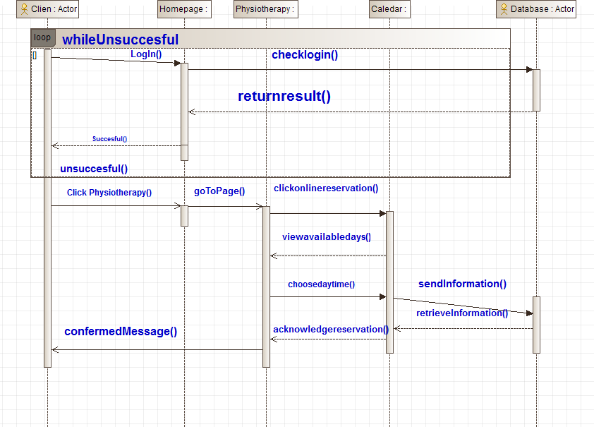

# Appendices

